|  |
| --- |
| t_C1_tickMovie |
| 数据库模型 |
| V1.0 |

|  |
| --- |
| t_C1_黄俊杰  2016-4-22 |

## 版本更新列表

### V1.0 2016-4-22

+ 数据库模型图

+ 备注

数据库模型图：

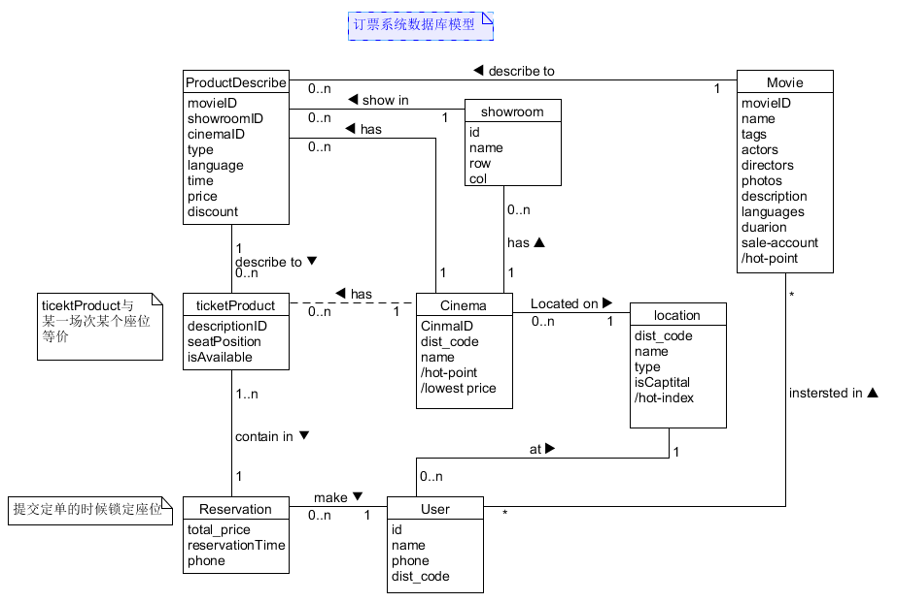

备注：

1. TickProduct表与Cinema表之间的has关系为Cinema直接指派该场次委托给订票系统出售的票源，可以暂不实现。